Comando: git clone <endereço do repositório> <nome do repositório local>

Exemplo via git bash:

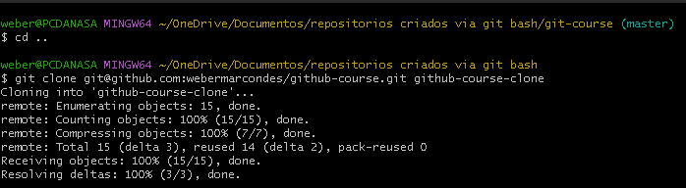

Obs.: o endereço do repositório pode ser pego no github, uma dica é sempre pegar o ssh pois é mais rápido, para pegar o ssh vá e um repositório qualquer, na aba “Code” clique no botão verde “Code”, depois em “Local”, “SSH” e copie o endereço.

Obs2.: a clonagem não deve ser feita dentro de um repositório, por isso o “cd..” para sair do repositório “git-course”.